

《Vue.js应用开发》
期 末 课 程 设 计 报 告

项目名称： | XXXXXX
姓 名： | 张三
学 号： | 20522123456
学 院： | 信息工程学院
专 业： | 软件技术
班 级： | 2024级软件X班
指导教师： | 唐俊
完成时间： | 2026年6月x日

目 录
目录：黑体，三号，加粗，居中，段前段后各空1行
目录内容：与正文对应到二级标题，中文（宋体，小四）；英文/数字（Times New Roman，小四），行间距22磅
1 项目概述 - 1 -
1.1 项目背景 - 1 -
1.2 项目目标 - 1 -
2 技术选型 - 2 -
2.1 前端技术栈 - 2 -
2.2 后端技术栈（可选） - 2 -
3 需求分析 - 3 -
3.1 功能需求 - 3 -
3.2 非功能性需求 - 3 -
4 详细设计 - 4 -
4.1 开发环境 - 4 -
4.2 功能模块名称 - 4 -
4.3 功能模块名称 - 5 -
4.4 功能模块名称 - 5 -
4.5 功能模块名称 - 5 -
4.6 ……… - 5 -
4.x 难点与解决方案 - 5 -
5 总结与展望 - 6 -
5.1 项目总结 - 6 -
5.2 未来展望 - 6 -

1 项目概述
一级标题：黑体，三号，加粗，居中，数字和中文间空1个字符，段前段后各1行。

二级标题：黑体，四号，数字和中文间空1个字符，段前段后0.5行。
正文：首行缩进2个字符，中文（全文宋体，小四）；数字/英文（全文Times New Roman，小四），行间距固定值22磅。

1.1 项目背景
简述项目开发的背景（如课程要求、实际应用场景、解决的问题等，至少500字）。
示例：“本项目为 XX 管理系统，旨在通过 Vue.js 实现前端交互，解决传统 XX 流程中的效率问题，提升用户操作体验。”

1.2 项目目标
明确项目的功能目标和技术目标（如实现哪些页面、完成哪些交互逻辑、掌握 Vue.js 的哪些核心技术等，至少300字）。

2 技术选型
每章单独另起一页，格式同前。

2.1 前端技术栈
Vue.js：版本（如 Vue 2.x/Vue 3.x），使用的核心特性（如组件化、响应式数据、Vue Router 等）。
状态管理：是否使用 Vuex/Pinia，说明应用场景。
UI 框架：如 Element UI、Vuetify、Naive UI 等，简述选择理由。
其他工具：如 Axios（数据请求）、Sass（样式预处理）、ECharts（图表）等。

2.2 后端技术栈（可选）
若涉及后端开发，说明使用的技术（如 Node.js+Express、Spring Boot、Django 等）及数据库（如 MySQL、MongoDB）。

3 需求分析

3.1 功能需求
以用例图或文字描述形式，列出系统的主要功能模块（如用户登录、数据列表、表单提交、文件上传等）。举例：
用户模块：登录/注册、个人信息修改
- 数据管理模块：列表展示、筛选查询、新增/编辑/删除操作
- 统计模块：图表展示数据趋势

3.2 非功能性需求
性能要求（如页面加载速度、响应时间）、兼容性（如支持哪些浏览器）、安全性（如 Token 验证、权限控制）等。

4 详细设计

4.1 开发环境
简述介绍使用的操作系统、代码编辑工具、项目调试工具、项目中使用的脚手架等，如操作系统为 Windows 10，代码编辑工具为 Visual Studio Code，脚手架为 Vue - cli 等。
阐述每一个模块页面的实现过程，有几个功能就写几个，最后附上效果图，粘贴的关键代码片段白底图片并用边框描绘出来，具体看示例

4.2 功能模块名称
阐述功能的实现过程，最后附上效果图，粘贴代码图片白底色，先文后图。
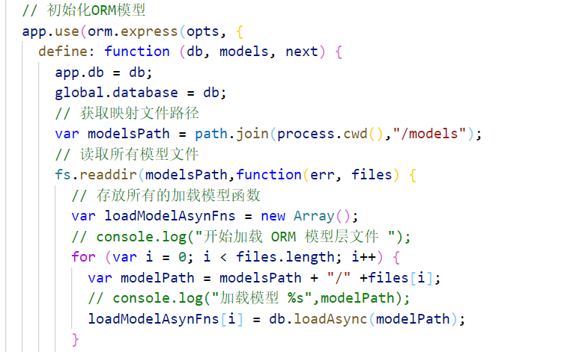
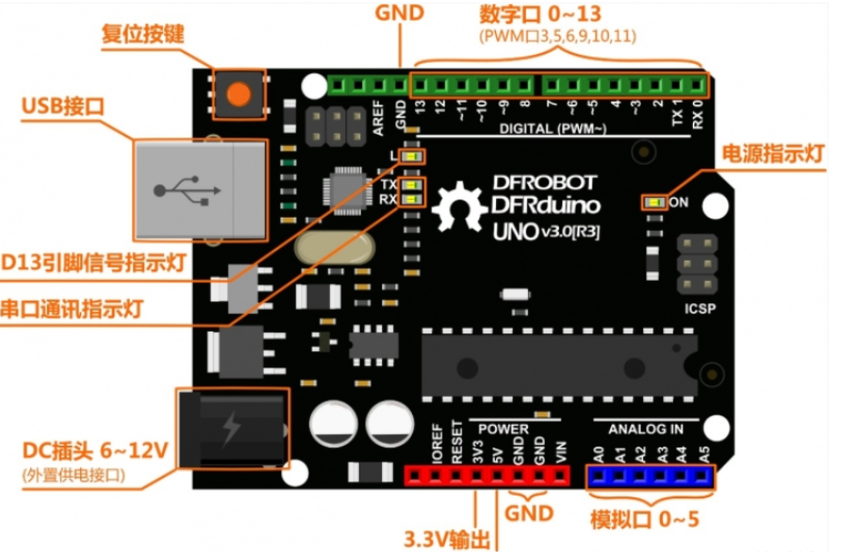
图4-1 Arduino开发板图

4.3 功能模块名称
阐述功能的实现过程，最后附上效果图，粘贴代码图片白底色，先文后图。

4.4 功能模块名称
阐述功能的实现过程，最后附上效果图，粘贴代码图片白底色，先文后图。

4.5 功能模块名称
阐述功能的实现过程，最后附上效果图，粘贴代码图片白底色，先文后图。

4.6 ………
……….

4.x 难点与解决方案
记录开发中遇到的问题（如跨域请求、组件嵌套过深、性能优化等）及解决方法。

5 总结与展望

5.1 项目总结
总结开发过程中掌握的 Vue.js 技术点（如组件化开发、响应式原理、路由管理等）。
分析项目的优缺点（如代码可维护性、用户体验优化空间）。

5.2 未来展望
提出项目可优化的方向（如增加单元测试、集成自动化部署、扩展新功能模块等）。

